附件3
绿色建筑标识证书编号规则
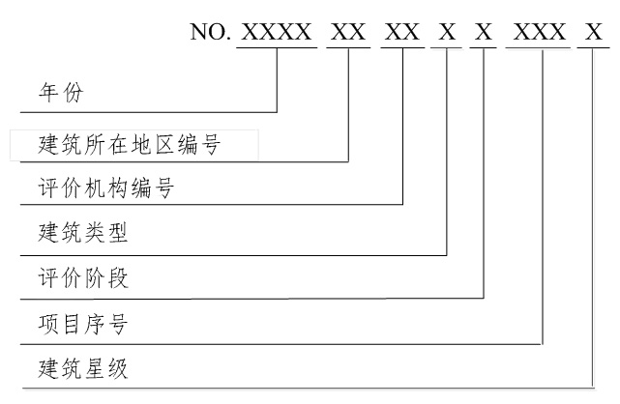
年份：按实际年份，如2017；
建筑所在地区编号：
省市 | 编号 | 省市 | 编号 | 省市 | 编号 | 省市 | 编号 | 省市 | 编号 | 省市 | 编号 | 省市 | 编号
北京 | 01 | 辽宁 | 06 | 上海 | 09 | 河南 | 16 | 重庆 | 22 | 陕西 | 27 | 香港 | 33
天津 | 02 | 吉林 | 07 | 江苏 | 10 | 湖北 | 17 | 四川 | 23 | 甘肃 | 28 | 澳门 | 34
河北 | 03 | 黑龙江 | 08 | 浙江 | 11 | 湖南 | 18 | 贵州 | 24 | 青海 | 29 | 台湾 | 35
山西 | 04 |  |  | 安徽 | 12 | 广东 | 19 | 云南 | 25 | 宁夏 | 30 | 大连 | 36
内蒙古 | 05 |  |  | 福建 | 13 | 广西 | 20 | 西藏 | 26 | 新疆 | 31 | 青岛 | 37
 |  |  |  | 江西 | 14 | 海南 | 21 |  |  | 新疆生产建设兵团 | 32 | 宁波 | 38
 |  |  |  | 山东 | 15 |  |  |  |  |  |  | 厦门 | 39
 |  |  |  |  |  |  |  |  |  |  |  | 深圳 | 40
评价机构编号：由省级住房城乡建设主管部门进行编号01、02……；
建筑类型：公共建筑P 住宅建筑R 工业建筑I 混合功能建筑M；
评价阶段：设计阶段D 运行阶段O；
项目序号：各评价机构根据当年所评项目先后顺序按照001、002….的顺序编号；
建筑星级：1、2、3；
编号样例：NO.20170101PD0011。

